

**小一**

**2022/3/7**

主题一《亲亲热热一家人》

”

科探区：刘佩琦、张苏锦、张浩川几位小朋友在轮流玩八音手敲琴，吴予希、李梦婉、武依朵几位小朋友在玩会动的卡片。

美工区：赵梦琪小朋友给锅子贴上了骨头、胡萝卜、鱼的贴纸，还涂上了彩色的汤料。尚子晴小朋友给锅子涂了粉色。

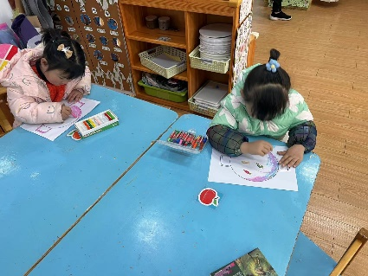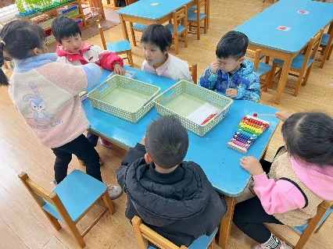

这是一节绘画活动。妈妈的发型种类繁多，有卷发，有直发；有长发，有短发。在绘画中利用线条来表现头发是最直接的方式。本次活动引导幼儿在游戏中用各种线条（直线、波浪线、弹簧线、弧线）为妈妈设计漂亮的发型，并且添画五官，重点是用曲线表现妈妈的发型。

幼儿有过绘画菊花的经验，但是平时对于波浪线、弹簧线等曲线接触比较少，由于小班绘画能力有一定的局限，手部小肌肉的发展还不完善，孩子在绘画弹簧线过程中，对顺着同方向绕圈存在一定的难度。

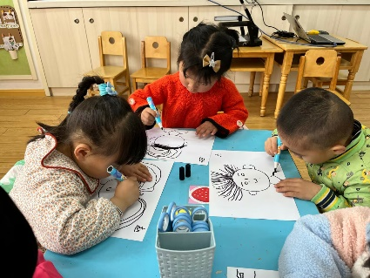

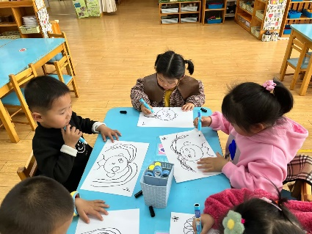

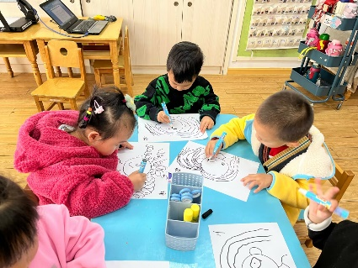小孩们在桌子边

**mmexport1590938236088mmexport1590938236088**

**03户外活动**

户外活动：皮球、羊角球

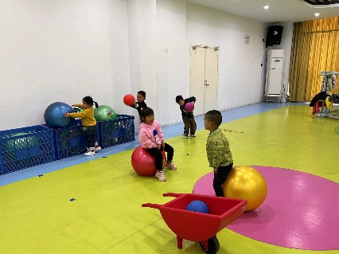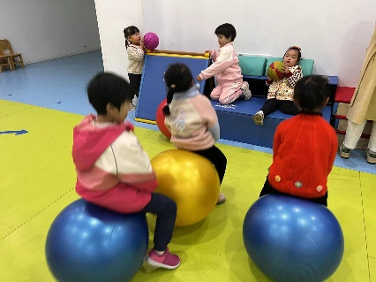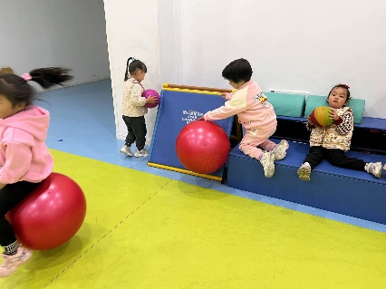

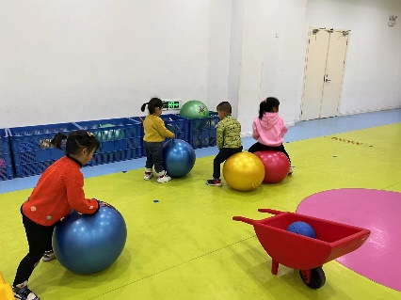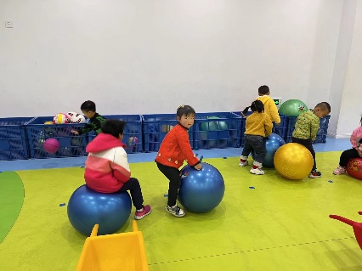

**mmexport1590938236088mmexport1590938236088**

**04生活活动**

**午饭情况**

今天吃得是肉末粉丝、番茄炒鸡蛋、豆腐汤。